Hello everyone! Topics for this week.
Subject: An internet forum post.
Głównym celem wpisu na blogu jest przekazanie wszystkich informacji, których na maturze jest 4. Oprócz tego należy pamiętać, że nie wystarczy napisać daną informację, ale również ją rozwinąć. Najlepiej każdą z informacji przekazywać w oddzielnym paragrafie, w 2-3 zdaniach informując o czymś i rozwijając/wyjaśniając to. Daje to zatem 4 paragrafy które powinny być podobnej długości. Cała wypowiedź powinna zawierać się w przedziale 80-130 słów, co sprawia że powinniśmy nie odbiegać od tematu i cały czas skupiać się na przekazaniu i rozwinięciu wszystkich podanych w poleceniu informacji.
- Ex. 2 p.83 Read the forum posts carefully. After that, do exercise 2 and 3 p. 83. (conditional sentence – zdanie warunkowe, concession clause - zdania okolicznikowe przyzwolenia. Używamy ich wtedy, gdy chcemy odnieść do siebie dwa fakty, które zdają się być przeciwstawne.)
- Read the writing startegy.
- Ex. 6p.83 is your homework.(Nie wysyłajcie mi zdjęć, wślijcie mi pracę w treści emaila)
Subject: Crimes and criminals.
- Ex. 2 p. 84 Copy the table to your notebooks and complete the gaps with the right words. Translate all of these words. (Proszę przesłać mi zdjęcie wykonanego ćwiczenia. Przesyłam Wam nagranie abyście mogli sprawdzić czy poprawnie wykonaliście zadanie).
- Ex.3 p.85 Describe two of these photos in your notebooks. (Proszę przesłać mi zdjęcie wykonanego ćwiczenia.)
- 4 p.85 Do the task in your notebook. (Proszę przesłać mi zdjęcie wykonanego ćwiczenia.)
- Ex. 5p.85 Make the collocations write them down to your notebooks and translate. (Proszę przesłać mi zdjęcie wykonanego ćwiczenia.)
- Ex.6p.85 Listen and check your answers to ex.5.
Subject: Reported speech.
- Ex.2p.86 Read the text.
- Ex.3p.86 Listen and complete the missing words.
- REPORTED SPEECH –MOWA ZALEŻNA!!!!!
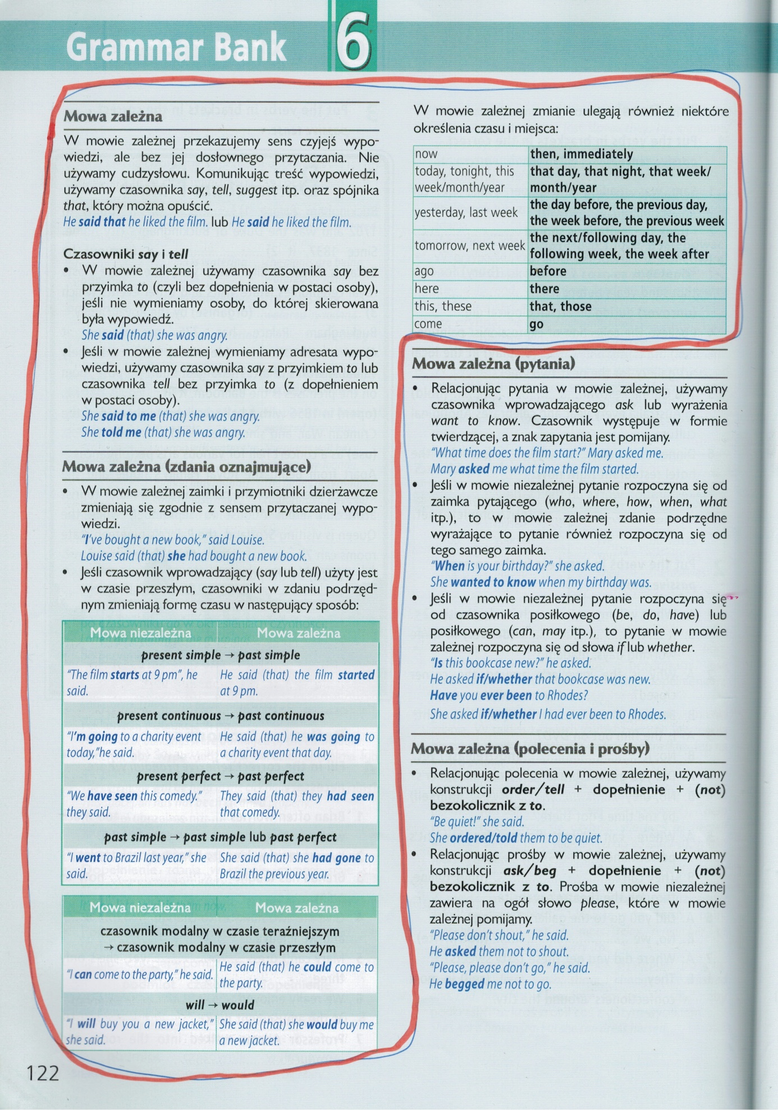

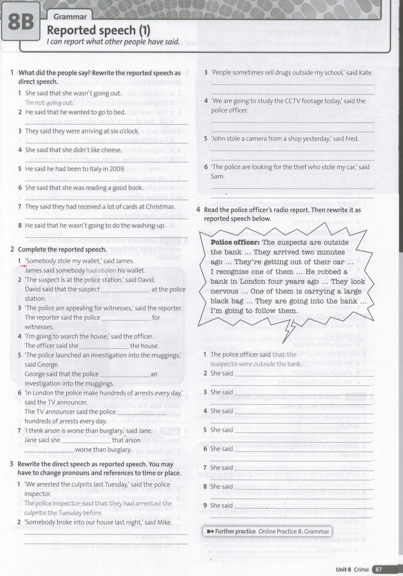
Write the answers to ex. 1,2 and 3 in your notebooks. (Proszę przesłać mi zdjęcie wykonanych ćwiczeń.)

- Ex. 6p.86 Write the sentences in your notebooks. (Proszę przesłać mi zdjęcie wykonanego ćwiczenia.)

I’m enclosing the recordings.
That’s all for now
Not everyone sent me last homework! Still waiting! Send your blogs and photos of exercises till 30.04.
All the best,
Iwona Poletyło

